Materia

Título de la tarea

Título

Ejercicio 2.1. Curvas parametrizadas

Obtenga las curvas parametrizadas para las siguientes curvas.

Seleccione valores adecuados del parámetro t y grafique las curvas usando un programa computacional.

* Círculo en el plano xz de radio 6m colocado a una distancia lateral de 25m en dirección y.

$$f\left(t\right)= \left(\begin{matrix}6*cos{t} \\ 25 \\ 6*sin{t}\end{matrix}\right) , t∈[0, 2π]$$

r=6;

t= linspace(0, 2\*pi, 1000);

x=r\*cos(t);

z=r\*sin(t);

y=25;

figure

plot3(x,y+zeros(1,numel(x)),z);

xlabel ('x-axis')

ylabel ('y-axis')

zlabel ('z-axis')

axis equal

xlim([-(r+0.4\*r) (r+0.4\*r)])

zlim([-(r+0.4\*r) (r+0.4\*r)])

ylim([20 30])

grid on

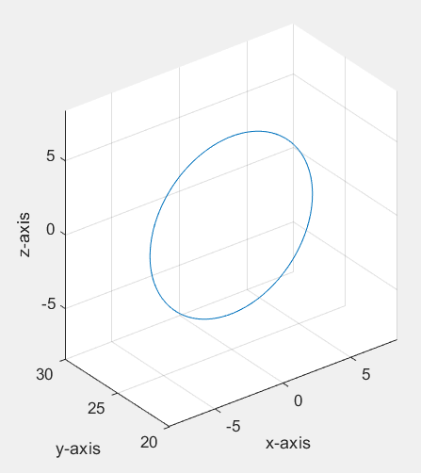

* Elipse en el plano yz con semiejes de tamaño 4m en y y tamaño 8m en z colocado a una distancia lateral de 10m en dirección x.

$$f\left(t\right)= \left(\begin{matrix}10 \\ 4*sin{t} \\ 8*cos{t}\end{matrix}\right) , t∈[0, 2π]$$

a=8;

b=4;

t= linspace(0, 2\*pi, 1000);

z=a\*cos(t);

y=b\*sin(t);

x=10;

figure

plot3(x+zeros(1,numel(y)),y,z);

xlabel ('x-axis')

ylabel ('y-axis')

zlabel ('z-axis')

axis equal

xlim([6 14])

ylim([-(b+0.4\*b) (b+0.4\*b)])

zlim([-(a+0.4\*a) (a+0.4\*a)])

grid on

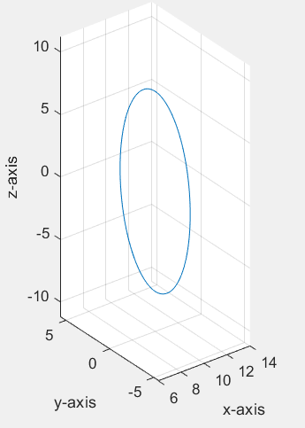

* Hélice circular de radio 2m, altura total de 10m y 4.5 vueltas

$$f\left(t\right)= \left(\begin{matrix}2*cos{t} \\ 2*sin{t} \\ \frac{\left(\frac{10}{4.5}\right)}{2π}t\end{matrix}\right) , t∈[0, 9π]$$

d =10;

r = 2;

t = linspace(0, 9\*pi, 1000);

x= r\*cos(t);

y = r\*sin(t);

z = (d/9)\*t/pi;

figure

plot3(x,y,z);

xlabel ('x-axis')

ylabel ('y-axis')

zlabel ('z-axis')

axis equal

xlim([-(r+0.4\*r) (r+0.4\*r)])

ylim([-(r+0.4\*r) (r+0.4\*r)])

zlim([0 10.5])

grid on

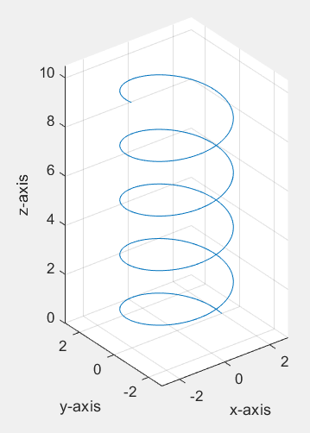

* Hélice elipsoidal con un semieje en dirección y de 1m y otro semieje en direción z de 3m y 16 vueltas espaciadas por 0.20m en dirección x.

$$f\left(t\right)= \left(\begin{matrix}\frac{0.2}{2π}t \\ \sin{t} \\ 3*cos{t}\end{matrix}\right) , t∈[0, 32π]$$

gap= 0.20;

a=3;

b=1;

t = linspace(0,32\*pi,1000);

x= (gap/2)\*t/pi;

y = b\*sin(t);

z = a\*cos(t);

figure

plot3(x,y,z);

xlabel ('x-axis')

ylabel ('y-axis')

zlabel ('z-axis')

axis equal

xlim([0 3.5])

ylim([-(b+0.4\*b) (b+0.4\*b)])

zlim([-(a+0.4\*a) (a+0.4\*a)])

grid on

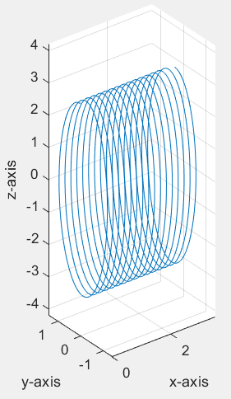

Ejercicio 2.2. Velocidad y aceleración

Obtenga los vectores de velocidad y aceleración para las curvas del ejercicio anterior.

$$v\left(t\right)=f'\left(t\right)= \left(\begin{matrix}-6*sin{t} \\ 0 \\ 6*cos{t}\end{matrix}\right) , t∈[0, 2π]$$

$$a\left(t\right)=f''\left(t\right)= \left(\begin{matrix}-6*cos{t} \\ 0 \\ -6*sin{t}\end{matrix}\right) , t∈[0, 2π]$$

r=6;

t= linspace(0, 2\*pi, 1000);

x=r\*cos(t);

z=r\*sin(t);

y=25;

figure

plot3(x,y+zeros(1,numel(x)),z);

xlabel ('x-axis')

ylabel ('y-axis')

zlabel ('z-axis')

grid on

axis equal

xlim([-(r+0.4\*r) (r+0.4\*r)])

zlim([-(r+0.4\*r) (r+0.4\*r)])

ylim([20 30])

hold on

r=6;

t= linspace(0, 2\*pi, 8);

x=r\*cos(t);

z=r\*sin(t);

y=25;

vx=-r\*sin(t);

vz=r\*cos(t);

vy=0;

ax=-r\*cos(t);

az=-r\*sin(t);

ay=0;

quiver3 (x,y+zeros(1,numel(x)),z,vx,vy+zeros(1,numel(x)),vz,0);

quiver3 (x,y+zeros(1,numel(x)),z,ax,ay+zeros(1,numel(x)),az,0);

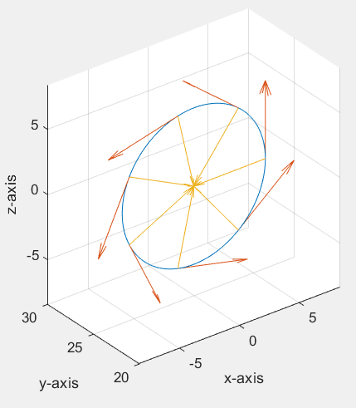 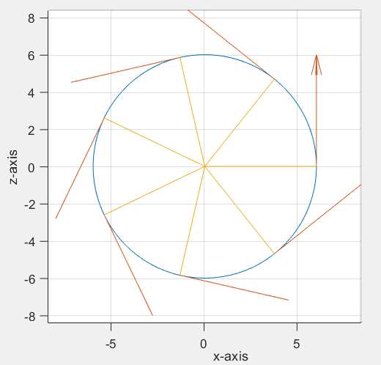

2

$$v\left(t\right)=f'\left(t\right)= \left(\begin{matrix}0 \\ 4*cos{t} \\ -8*sin{t}\end{matrix}\right) , t∈[0, 2π]$$

$$a\left(t\right)=f''\left(t\right)= \left(\begin{matrix}0 \\ -4*sin{t} \\ -8*cos{t}\end{matrix}\right) , t∈[0, 2π]$$

a=8;

b=4;

t= linspace(0, 2\*pi, 1000);

z=a\*cos(t);

y=b\*sin(t);

x=10;

figure

plot3(x+zeros(1,numel(y)),y,z);

xlabel ('x-axis')

ylabel ('y-axis')

zlabel ('z-axis')

grid on

axis equal

xlim([6 14])

ylim([-(b+0.4\*b) (b+0.4\*b)])

zlim([-(a+0.4\*a) (a+0.4\*a)])

hold on

a=8;

b=4;

t= linspace(0, 2\*pi, 8);

z=a\*cos(t);

y=b\*sin(t);

x=10;

vz=-a\*sin(t);

vy=b\*cos(t);

vx=0;

az=-a\*cos(t);

ay=-b\*sin(t);

ax=0;

quiver3 (x+zeros(1,numel(y)),y,z,vx+zeros(1,numel(y)),vy,vz,0);

quiver3 (x+zeros(1,numel(y)),y,z,ax+zeros(1,numel(y)),ay,az,0);

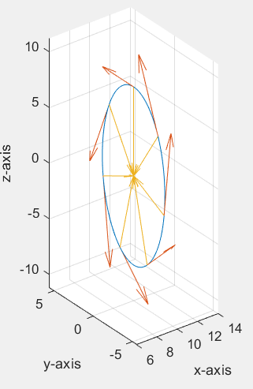 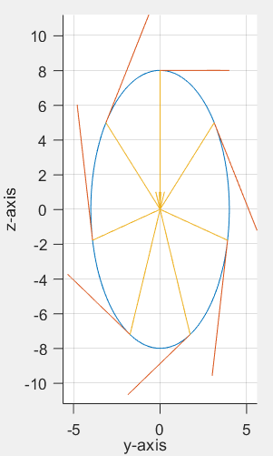

3

$$v\left(t\right)=f'\left(t\right)= \left(\begin{matrix}-2*sin{t} \\ 2*cos{t} \\ \frac{\left(\frac{10}{4.5}\right)}{2π}\end{matrix}\right) , t∈[0, 9π]$$

$$a\left(t\right)=f''\left(t\right)= \left(\begin{matrix}-2*cos{t} \\ -2*sin{t} \\ 0\end{matrix}\right) , t∈[0, 9π]$$

d =10;

r = 2;

t = linspace(0, 9\*pi, 1000);

x= r\*cos(t);

y = r\*sin(t);

z = (d/9)\*t/pi;

figure

plot3(x,y,z);

xlabel ('x-axis')

ylabel ('y-axis')

zlabel ('z-axis')

grid on

axis equal

xlim([-(r+0.4\*r) (r+0.4\*r)])

ylim([-(r+0.4\*r) (r+0.4\*r)])

zlim([0 10.5])

hold on

d =10;

r = 2;

t = linspace(0, 9\*pi, 25);

x= r\*cos(t);

y = r\*sin(t);

z = (d/9)\*t/pi;

vx = -r\*sin(t);

vy = r\*cos(t);

vz = (d/9)/pi;

ax = -r\*cos(t);

ay = -r\*sin(t);

az = 0;

quiver3 (x,y,z,vx,vy,vz+zeros(1,numel(y)),0);

quiver3 (x,y,z,ax,ay,az+zeros(1,numel(y)),0);

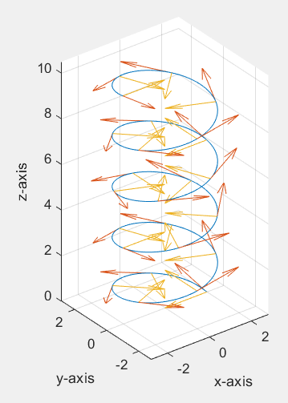 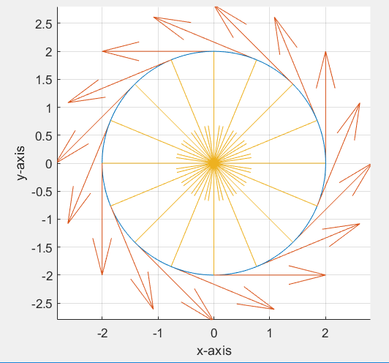

4

$$v\left(t\right)=f'\left(t\right)= \left(\begin{matrix}\frac{0.2}{2π} \\ \cos{t} \\ -3*sin{t}\end{matrix}\right) , t∈[0, 32π]$$

$$a\left(t\right)=f''\left(t\right)= \left(\begin{matrix}0 \\ -sin{t} \\ -3*cos{t}\end{matrix}\right) , t∈[0, 32π]$$

gap= 0.20;

a=3;

b=1;

t = linspace(0,32\*pi,1000);

x= (gap/2)\*t/pi;

y = b\*sin(t);

z = a\*cos(t);

figure

plot3(x,y,z);

grid on

xlabel ('x-axis')

ylabel ('y-axis')

zlabel ('z-axis')

axis equal

xlim([0 3.5])

ylim([-(b+0.4\*b) (b+0.4\*b)])

zlim([-(a+0.4\*a) (a+0.4\*a)])

hold on

t = linspace(0, 32\*pi, 26);

gap= 0.20;

a=3;

b=1;

x= (gap/2)\*t/pi;

y = b\*sin(t);

z = a\*cos(t);

vx = (gap/2)/pi;

vy = b\*cos(t);

vz = -a\*sin(t);

ax = 0;

ay = -b\*sin(t);

az = -a\*cos(t);

quiver3 (x,y,z,vx+zeros(1,numel(vy)),vy,vz,0);

quiver3 (x,y,z,ax+zeros(1,numel(ay)),ay,az,0);

